报 价 表
报价内容
门锁维修 | 2 | 拆除球形锁锁芯，固定球形锁 | 79/套
 | 3 | 安装门吸及修补门洞 | 79/套
寝室浴室更换花洒 | 1 | 拆除管件及花洒 | 79/套
 | 2 | 更换花洒  （一体式固定） | 79/套
 | 3 | PPR改管25 | 474米
更换2-4楼寝室大门 | 1 | 拆除原有大门 | 16套
 | 2 | 更换铁门1.8*2.1米（带锁） | 16套
维修寝室柜体 | 1 | 寝室衣柜书桌L形固定卡子 | 60个/79间
更换寝室柜门 | 1 | 暂定20道 | 具体数量按现场实际计算
亚克力自沾软体镜子 |  | 30*60 | 79间
墙面修复（腻子乳胶漆 |  | 1600平方 | 具体数量按现场实际计算
地漏 |  | 疏通下水管及更换地漏 | 79间
厕所门板改造 |  | 对厕所门板进行割据，保留正常使用功能，将门板高度降半 | 25道
更换破损地砖 |  | 剔除原破损地砖后重新铺设800*800地砖 | 暂定30平方
洗手台打胶 |  | 洗手台剔除原密封胶，重新打胶。 | 79间
卫生间窗维修 |  | 卫生间窗支架调整上油 | 暂定59道
卫生间窗维修 |  | 卫生间窗支架更换 | 暂定20道
寝室水管加固 |  | 对脱落的水管进行重新固定，采用不锈钢管卡 | 79间
 | 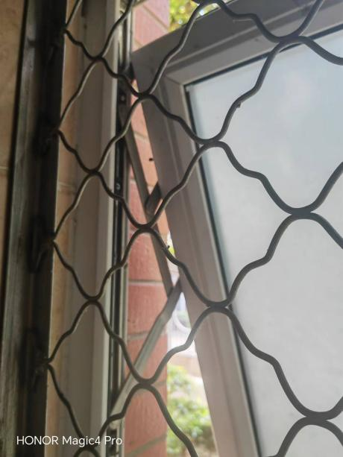 |  |  | 

